Disciplina | Matemática
Ano | 2º Ano
Conteúdo | Medidas: Sistema monetário brasileiro
Por que perguntar | Conversão de equivalentes monetários
Por trás da pergunta | Reconhecer que um mesmo valor pode ser composto de diversas maneiras, usando cédulas e moedas.
O que fazer antes | Sequências didáticas envolvendo cédulas e moedas (fantasia) com trocas e composições de valores devem ser trabalhadas com os alunos a fim de familiarizá-los mais com as cédulas e moedas, bem como a fazer trocas e composições utilizando-as. Um exemplo: os alunos podem, com a ajuda da professora, montar um mercadinho com embalagens vazias e usar notas e moedas para fazer as compras. Discussões coletivas devem ser frequentes e levar os alunos a socializar como fizeram os cálculos, se tinham ou não o valor suficiente ou se receberam troco, entre outros.
O que fazer depois | Faça a correção oral propondo que os alunos comparem seus resultados e que contem como chegaram a cada um deles. O professor pode aproveitar e fazer outros questionamentos como: “Quantas moedas de 1 real são necessárias para se conseguir 10 reais? E para conseguir 25 reais?”
Questão | OBSERVE A MOEDA E AS CÉDULAS A SEGUIR. DEPOIS, ESCREVA NOS ESPAÇOS INDICADOS A QUANTIDADE NECESSÁRIA DE CADA UM PARA FORMAR 100 REAIS.  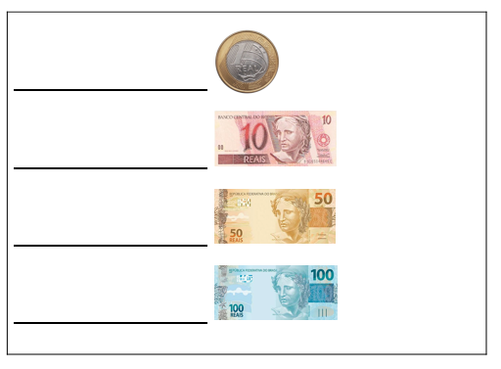
Gabarito | 100 moedas de R$1,00; 10 notas de R$10,00; 2 notas de R$50,00 e 1 nota de R$100,00.

